简 报
（第 5期）

李潭优秀教师培育室 2024年5月17日
本期主题： 《幼儿园领域关键经验与教育建议》共读活动
参与人员： 李潭优秀教师培育室所有成员
关 键 词： 社会领域 核心经验 小中大各年龄段
辅助材料： 共读记录、过程性资料
5月17日，李潭优秀教师培育室所有组员们相聚线上，围绕《幼儿园领域关键经验与教育建议》中的社会领域各年龄段不同的核心经验发展进行了交流互动。
【过程回顾】
本次的读书交流活动由孝都幼儿园陈娟老师组织。
在交流互动中，大家围绕以下话题进行探讨：
1.结合专业书籍拓展，谈谈你对社会领域核心经验的理解。
2.请结合角色区游戏的现状，谈谈你是如何创设良好的环境来促进幼儿社会性交往？（可以结合本班的实际图文结合谈谈方法策略）
第一个话题，结合专业书籍拓展，谈谈你对社会领域核心经验的理解。
【关键词及观点罗列】
☆社会领域领域：
1.在《学前儿童社会学习与发展核心经验》的第一章的学习中，提到幼儿园的物理环境和心理环境(即人文环境)是影响学前儿童社会性发展的重要因素。作为显性环境的物理环境，教师如何布置环境和使用材料是非常关键的。比如书中提到“幼儿园环境设计中的空间密度如果高于一定的比例，可能导致学前儿童在自由选择的游戏活动中较多地产生负面的社会性行为；过分的刺激性色彩和过于复杂、夸张的布置，容易引起幼儿的注意力分散，或使幼儿感到烦躁，从而引发攻击性行为等。活动面积较大和活动材料丰富的情况下，儿童表现出来的侵犯性和破坏性行为都低于活动空间小、活动材料贫乏情况下的同类行为。”在日常环境创设中，我们的环境应适当“留白”并丰富活动材料这才是真正立足于儿童发展的物理环境创设。幼儿园的心理环境则体现在教师与幼儿、幼儿与幼儿、教师与教师间的相互作用、交往方式等方面，虽然是隐性的环境，但是心理环境对学前儿童的情绪、交往行为和个性发展等的影响却是直接的。书中关于“如何帮助幼儿建立规则意识，学习遵守规则。”这一问题，让我想到了我们鼓励幼儿自主制定班级公约和区域规则，这不仅仅适用于区域活动中，也适合在一日生活的各个环节。从规则意识到良好的自我约束能力的培养，需要充分利用榜样与环境的影响，创设情境，让幼儿的社会性发展渗透在生活中，浸润于思想中。
2.社会领域的核心经验:自我意志、人际交往、亲社会行为、社会认知和归属感。五个核心经验是相互联系与相互作用的。社会性课程的目标是让儿童能掌握现实生活中的社会规则、行成与人交往的良好行为习惯，同时也为儿童未来生活做准备。结合《学前儿童社会学习与发展经验》书中的教育策论可以了解到，社会领域教育的内容应贴近幼儿生活，关注幼儿的兴趣和需要。教师可以通过日常生活中的实际情境，如游戏、角色扮演、故事讲述等方式，引导幼儿体验和感知社会，从而实现教育目标。同时，教师还应注重幼儿的个体差异，采用灵活多样的教学方法，以满足不同幼儿的发展需求。社会领域教育与其他领域教育密不可分。在实际教学中，教师应注重社会领域教育与其他领域的融合，如语言、艺术、健康等，通过跨领域的整合活动，促进幼儿全面发展。家庭是幼儿成长的重要场所，家长在幼儿社会领域教育中发挥着至关重要的作用。书中强调，教师应与家长建立良好的沟通机制，共同关注幼儿的社会性发展，通过家园共育的方式，共同促进幼儿健康成长。
3.社会领域的核心经验，我觉得首先就是“人际交往”。就像我们每天都需要和不同的人打交道一样，小朋友们也要学会和他们的同伴、老师、家人进行交往，这种交往不仅仅是说话那么简单哦，还包括了观察、倾听、理解和尊重他人。接下来就是“社会适应”。这就像是我们每个人都要适应社会的大环境一样，小朋友们也需要逐渐适应幼儿园、学校等不同的社会场景。他们要学会遵守规则、尊重他人、解决问题，还要学会如何与他人合作、分享和谦让。这些能力可都是成为未来社会小公民的重要基础。不过呢，这些核心经验并不是一蹴而就的，它们需要我们在日常生活中慢慢培养。我认为小班是培养规则意识的最佳时机，比如排队、轮流，适应集体生活等；中班则开始要帮助幼儿学会和同伴相处，遇到问题要开始自己想办法。所以我认为在幼儿园社会领域的核心经验就是人际交往和社会适应能力的综合体现。
4.《3~6岁儿童学习与发展指南》社会领域幼儿社会领城的学习与发展过程是其社会性不断完善并奠定健全人格基础的过程。人际交往和社会适应是幼儿社会学习的主要内容，也是其社会性发展的基本途径。幼儿在与成人和同伴交往的过程中，不仅学习如何与人友好相处，也在学习如何看待自己、对待他人，不断发展适应社会生活的能力。良好的社会性发展对幼儿皇心健康和其他各方面的发展都具有重要影响。家庭、幼儿园和社会应共同努力，为幼儿创设温暖、关爱、平等的家庭和集体生活氛围，建立良好的亲子关系、师生关系和同伴关系，让幼儿在积极健康的人际关系中获得安全感和信任感，发展自信和自尊，在良好的社会环境及文化的熏陶中学会遵守规则，形成基本的认同感和归展感。
幼儿的社会性主要是在日常生活和游戏中通过观察和模仿潜移默化地发展起来的。成人应注重自己言行的榜样作用，避免简单生硬的说教。
5.《幼儿园领域关键经验与教育建议》书中提到，幼儿社会领域的学习与发展过程是其社会性不断完善并奠定健全人格基础的过程。人际交往和社会适应是幼儿社会学习的主要内容，也是其社会性发展的基本途径。成人应注重自己言行的榜样作用，在日常生活和游戏中潜移默化地促进幼儿社会性发展，避免简单生硬地说教。社会领域的教育具有潜移默化的特点。幼儿社会态度和社会情感的培养尤应渗透在多种活动和一日生活的各个环节中，要创设一个能使幼儿感受到接纳、关爱和支持的良好环境，避免单一呆板的言语说教。
6.社会领域教育的核心是要促进幼儿社会性、个性的发展。幼儿社会性是自我认知、人际交往和社会适应的基础，是幼儿获得自我效能感的基本条件。幼儿社会性与个性紧密联系，它们之间相辅相成，相互促进。幼儿园社会领域是一个有机系统，我们在进行社会领域教育活动设计时需要整合社会领域教育各要素,充分考虑幼儿社会性发展的需求，设计符合幼儿发展水平的适宜的目标,进而为社会领域教育活动指明方向。现实中需要教师有目的地精心设计和组织教育活动以促进儿童在社会领域的发展，让幼儿能获得有益的经验与能力,享受学习活动的乐趣，获得长远的发展。社会领域教育活动是让幼儿在社会领域获得发展的一-种直接有效的教育形式。
7.《学前儿童社会学习与发展核心经验》
●自我意识：
自我认识:自我感觉;自我概念;自我观察;自我评价自我体验:成功感与失败感;自尊;自信自我调节:自我检查;自我监督;自我控制
●人际交往
人际表达;人际理解;人事记忆;换位思考;合作协调
3-4岁儿童人际交往能力发展的特点:自我中心;被动交往;肢体语言占优
●亲社会行为
合作
2012年颁布的《3-6岁儿童学习与发展指南》对儿童行为进行了如下的描述:小班:想加入同伴的游戏是，能友好地提出请求。中班:活动时愿意接受同伴的意见和建议。
分享
根据分享行为的发展特征，《指南》提出目标:小班:不争抢、不独霸玩具。
中班:对大家都喜欢的东西能轮流、分享。
安慰
安慰行为指个体觉察到他人的消极情绪状态,如烦恼、哭泣等，并试图通过语言或行动使他人消除消极情绪状态,变得高兴起来的亲社会行为
助人
助人行为是儿童期望参加社会互动的结果。无论是紧急情境下还是非紧急情境下的助人行为，与个体年龄、个人特质、个人认知水平、情境因素等制约。
●社会认知
社会认知通常是指对人、自我、人际关系、社会群体、社会角色和规则的认知，以及社会观点与社会行为之间关系的认识与推论。3-4岁儿童不能站在他人的立场理解对方的想法与观念，但知道别人的想法和自己的不一样。
●归属感
归属感是“个体认同所在的群体并感觉自己也被群体认可与接纳，而产生的一种隶属于这个群体或自身与这个群体休戚相关的感觉”。
总结：
《幼儿园领域关键经验与教育建议》中每个领域的核心经验的阐述比较笼统，由此鼓励老师们参考专业书籍进行拓展阅读，帮助进一步理解核心经验背后的真正寓意。只有这样才能让我们吃透吃准并且将其中所提到的对应各个年龄段不同的核心经验发展运用到我们的工作实际中去。
第二个话题：结合角色区游戏的现状，谈谈你是如何创设良好的环境来促进幼儿社会性交往？（可以结合本班的实际图文谈谈方法策略））
在分享此话题时，组员们结合自己班级的角色区进行案例分享。梳理组员们的案例如下：
1.藻幼盛燕：
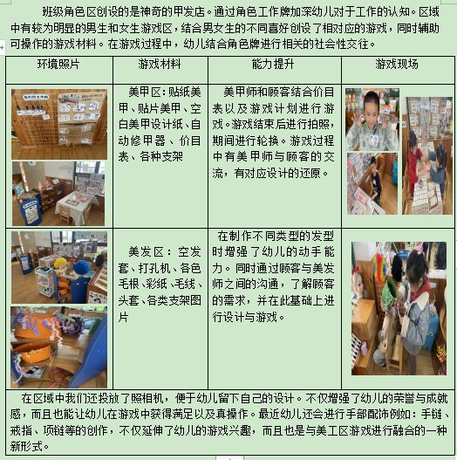
2.魏幼徐老师：
（1）创设情景，激发幼儿的合作意识。设计一些需要分工协作才能完成的游戏情境，例如大班可以创设多角色的故事表演，例如：提供多个故事剧目，让幼儿自己商量选择剧目，分配角色，选择场景服饰等，幼儿在商量中产生合作行为，从而萌发合作意识。在游戏过程中鼓励幼儿主动与同伴交流，能够多方互动；在确定主题、分配角色、设计情节、遇到问题等方面能听取同伴的想法，主动沟通、协商，较快地解决问题和纠纷。
（2）提供不同层次，适当有挑战性的任务，让幼儿认识合作的重要性。大班角色游戏主题场景规则等适当留白，增设任务单，鼓励幼儿合作设计比较丰富的游戏情节，创造新的游戏情节和规则，鼓励不同能力水平的幼儿合作。 3.新魏
3.新魏幼儿园黄老师：
角色游戏是促进幼儿身心健康及同伴交往能力发展的重要活动，幼儿进行模仿、角色扮演，通过语言、行为互动等途径促进社会性的发展，对幼儿的成长有着深远的影响。
一、指导要点
1.以材料进行支持，提供成品玩具的基础上，增加半成品及废旧物品
2.适当增减角色，拓宽游戏主题，丰富游戏情节，学会分配角色
3.以平行游戏或共同游戏的方式指导，通过讲评引导幼儿学会解决简单纠纷
4.分享游戏经验
二、培养幼儿在角色游戏中的交往策略
（一）利用情境激发兴趣，推进表演
教师在创设情境时，要注意结合当月主题和教学活动，进行生动有趣的角色活动环境创设，要符合中班幼儿年龄特点和身心 发展规律。在增设角色游戏材料前，不局限于成品材料，可以利用旧物、半成品制作各种道具；在角色游戏开展中，根据游戏情节发 展不断丰富环境，使幼儿能利用环境背景进行表演，并呈现表演的过程，增强幼儿的角色体验，让幼儿与环境互动，发挥环境的教育作用。
（二）有目的地进行生活经验教育
每周足量开展角色游戏，孩子们选择自己喜欢的区域、人物进行角色扮演。在表演之前，教师应进行区域介绍，使幼儿了解自 己想扮演谁、想怎么玩，在和小朋友进行交流后，教师要把角色的工作职责、个人形象做前期经验的积累。比如，超市里面的服务员，银行里面的柜员，我们应该做什么事情，怎样扮演好自己的角色。通过讨论，让幼儿有一定方向，而不是完全由幼儿随意、无目 的、无方向地进行角色游戏。
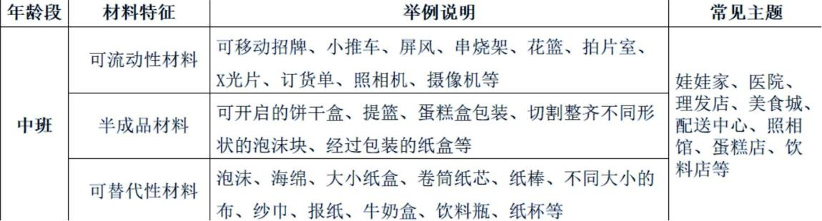
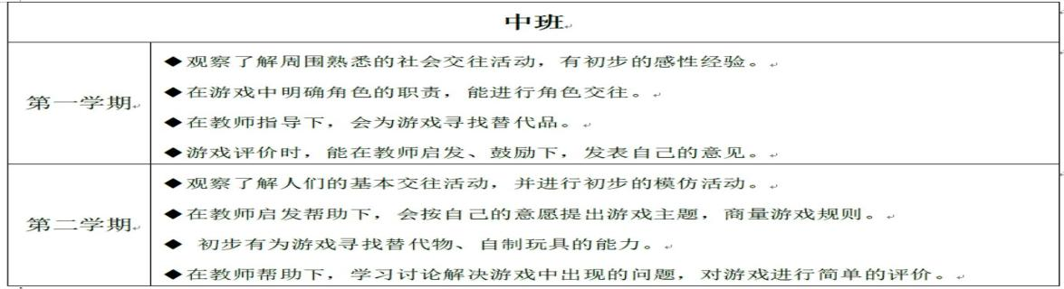
4.银幼张老师
小班幼儿角色游戏特点：
（1）游戏情节简单而零散。小班幼儿生活经验少，游戏中反应出来的内容简答，情节较为单一，游戏中常常对生活中某类行为进行简单重复和模仿。
（2）游戏时角色不稳定。幼儿在游戏中对材料的摆弄重于角色的扮演。
（3）游戏中合作性水平低，大多为单独游戏和平行游戏。
支持策略：
（1）提供种类少数量多的游戏材料
（2）教师以共玩者的身份，加入幼儿的游戏，在陪伴中对幼儿的游戏行为进行引导和提升。
（3）注重游戏后的分享交流。通过视频还原等方式帮助幼儿复盘游戏行为，共同交流游戏的玩法
5.百幼虞老师
(1)从材料本身来看，小班娃娃家材料可以以真实生活类材料和仿真玩具为主，但是自然材料要有一定的比例。自然材料在生活中容易收集，是很好的游戏材料替代物，投放时要考虑到外形特征、颜色、形状等特质，投放几种具有典型特征的即可，不宜品种太多，尤其在小班阶段。因此，教师在投放自然材料的时候要分批次投放，种类太多也会成为负面的干扰因素。投放自然材料的同时需要注意材料的安全性，保证幼儿的健康。仿真玩具在投放的时候要关注大小，小班建议用大一点的仿真玩具，小班幼儿的小肌肉动作发展还不充分，大一些的材料尤其是餐具方便小班幼儿进行操作。
(2)从游戏情节来看,教师要帮助幼儿推动游戏情节的发展，才能够提升幼儿的游戏水平，关键点就是帮助幼儿获得更多的生活经验，可以通过谈话、看视频、亲自演示或者表演模拟场景等各种手段来帮助幼儿，在这部分的工作中，教师可以借助家长的力量来帮助达成，幼儿平时在家的时候，家长可以引导幼儿观察家庭成员的职责，以及家庭成员做事情的主要动作，小班幼儿的学习方式主要采用动作学习，幼儿有了已有经验，就能和材料进行互动，从而达到最近发展区的目的。
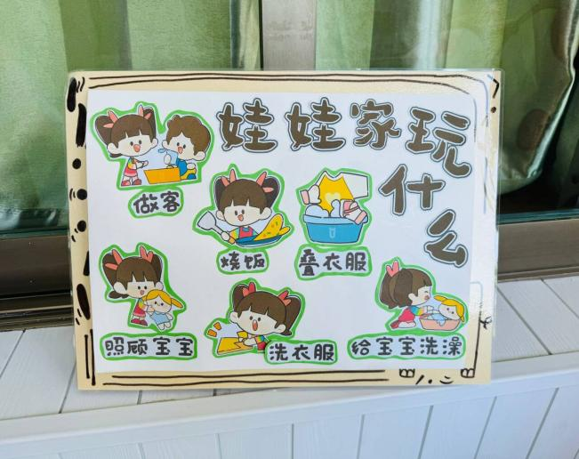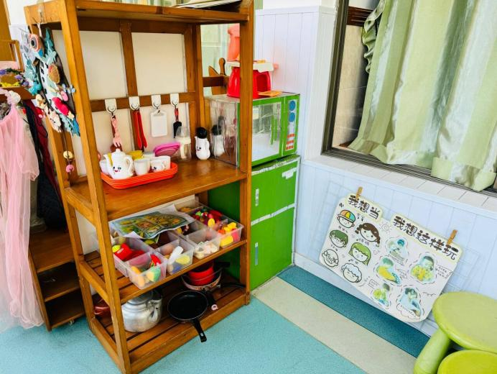
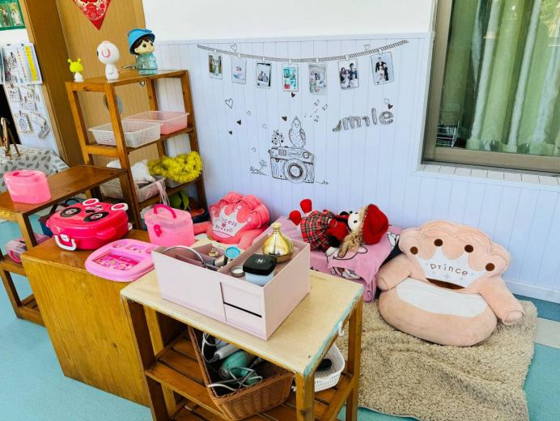
6.薛幼王老师
(1)凸显层次性，完善游戏材料库
幼儿在角色游戏中会跟随自己的游戏兴趣与需要不断调整自己所需要的材料，因此丰富、充足、有层次性的材料能给予幼儿积极思考、充分想象的游戏空间。老师们与幼儿共同调整了角色区材料库，各类仿真材料、半成品和废旧材料、低结构材料等辅助幼儿深度探索，助推游戏情节的深入发展。
(2)关注过程性，扎实分享交流
老师们十分关注分享交流在推动游戏开展中的作用。每次游戏后，老师们都会基于对幼儿游戏行为的持续观察，扎实开展分享交流活动，帮助幼儿梳理游戏经验，共同解决游戏中遇到的问题。
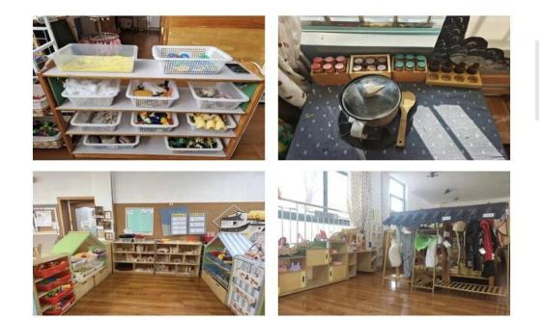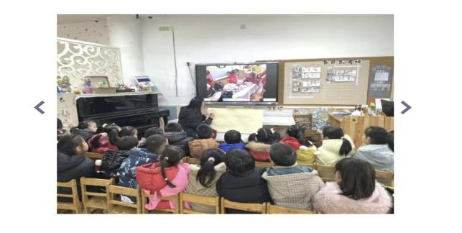
总结：
从老师们图文结合的案例分享中学习到了很多不同年龄阶段中角色区的温馨的环境、支持性环境的创设方法；在区中的跟进策略：例如小班娃娃家创设情境、墙面布置、提供适当材料、教师以共玩者的身份加入游戏等支持策略等，还有部分老师能够通过案例来分享班级区域游戏推进过程非常值得我们学习。大家有空可以细细浏览一下，老师们在日常区域活动中积累的实践性经验，可以为大家后续在区域的活动以及个案案例撰写提供一些很有价值的参考经验。
读书能解惑、读书能沟通，读书能激情；读书，是教师的工作方式、生活方式，更是教师的成长方式，书本上的知识只有运用到实践中才会让我们更有收获。在今后的日常的观察和实践中，我们应将各个年段幼儿的核心经验铭记于心，这样才能越来越高效地满足不同幼儿的身体健康发展的不同需求。

报：区李潭优秀教师培育室 出稿：孝都幼儿园 陈娟

